**TRƯỜNG ĐẠI HỌC SƯ PHẠM KỸ THUẬT TP. HỒ CHÍ MINH**



**KHOA ĐÀO TẠO CHẤT LƯỢNG CAO**

**NGÀNH CÔNG NGHỆ THÔNG TIN**

🞠◊🞠◊🞠

**BÁO CÁO ĐỒ ÁN**

**LẬP TRÌNH WEB**

**Đề tài: Quản Lý Shop Bán Thú Cưng**

**GVHD: NGUYỄN MINH ĐẠO**

**SVTH: NGÔ THANH TÀI**

**MSSV: 16110201**

**TP. Hồ Chí Minh, tháng 12 năm 2018**

# **NHẬN XÉT CỦA GIÁO VIÊN HƯỚNG DẪN**

Giáo viên hướng dẫn

(ký và ghi họ tên)

………………………………

# **LỜI CẢM ƠN**

Sự thành công của một sinh viên dù ít hay nhiều luôn đi cùng với một người giảng viên. Nhóm em xin được phép gửi lời cảm ơn chân thành này đến thầy **Nguyễn Minh Đạo**, người đã trực tiếp hỗ trợ nhóm em trong suốt quá trình định chọn đề tài, hướng dẫn, nhận xét và góp ý cũng như cung cấp những lời khuyên giúp chúng em thực hiện đồ án tốt nhất. Nhờ có những chỉ dẫn của thầy đã giúp nhóm em hiểu rõ về kiến thức để thực hiện, các cách trình bày cũng như thực hiện đồ án nên chúng em đã hoàn thành đúng tiến độ cùng với đó là rất nhiều kinh nghiệm được chúng em học hỏi. Một lần nữa, nhóm em xin cảm ơn thầy.

Em cũng xin chân thành cảm ơn các quý thầy cô trong khoa Công Nghệ Thông Tin đã giúp đỡ hỗ trợ kiến thức cũng như giải đáp thắc mắc của em. Cùng với đó, em xin được gửi cảm ơn đến các bạn cùng khóa đã cung cấp nhiều thông tin và kiến thức hữu ích giúp cho em hoàn thiện đề tài hơn.

Đồ án được thực hiện trong vòng một tuần, khoảng thời gian cũng vừa đủ để nhóm em hoàn tất được đồ án. Tuy nhiên do nhiều kiến thức mới cũng như thời gian chúng em thực hiện qua từng tuần không phải là tối ưu nhất nên đồ án thực hiện sẽ có nhiều sai sót, đó là điều không thể tránh khỏi. Chúng em rất mong nhận được mọi ý kiến đóng góp qu‎ý báu của các thầy cô để giúp cho kiến thức của chúng em ngày càng vững chắc hơn. Chúng em xin chân thành cảm ơn.

Thành phố Hồ Chí Minh, ngày 24 tháng 12 năm 2018

Sinh viên thực hiện

(ký và ghi họ tên)

……………………………

Mục lục

**NHẬN XÉT CỦA GIÁO VIÊN HƯỚNG DẪN** 2

**LỜI CẢM ƠN** 3

**I.** **Mô tả project** 6

***1.*** ***Giới thiệu khái quát về web bán thú cưng*** 7

**II.** **Qui trình thực hiện** 8

***1.*** ***Thiết kế Database*** 8

***2.*** ***Thiết kế các Class*** 10

**2.1.** **Entity** 11

**2.2.** **Reporsitory** 12

**2.3.** **Controllers** 13

***3.*** ***Thiết kế các trang của Website*** 14

***4.*** ***Đánh giá project*** 38

**4.1.** ***Ưu điểm:*** 38

**4.2.** ***Khuyết điểm*** 38

***5.*** ***Tài liệu tham khảo*** 39

Danh sách bảng

Bảng 1: Folder Entity 12

Bảng 2: Folder Repository 13

Bảng 3: Folder Controller 14

Danh sách hình

Hình 1: Sơ đồ quan hệ Database 9

Hình 2: Trang đăng nhập của website 15

Hình 3: Trang admin của website. 15

Hình 4: Trang quản lý thú cưng. 16

Hình 5: Trang chỉnh sửa thông tin thú cưng. 17

Hình 6: Trang thêm thú cưng. 18

Hình 7: Trang thêm thành công thú cưng. 18

Hình 8: Trang xoá thành công thú cưng. 19

Hình 9: Trang quản lý các loại thú cưng. 19

Hình 10: Trang chỉnh sửa thông tin loại thú cưng. 20

Hình 11: Trang thêm loại thú cưng. 21

Hình 12: Trang quản lý nhân viên. 21

Hình 13: Trang thêm nhân viên. 22

Hình 14: Trang chỉnh sửa thông tin nhân viên. 23

Hình 15: Trang thêm thành công nhân viên. 23

Hình 16: Trang xoá thành công nhân viên. 24

Hình 17: Trang quản lý chi nhánh. 24

Hình 18: Trang thêm chi nhánh. 25

Hình 19: Trang chỉnh sửa thông tin chi nhánh. 26

Hình 20: Trang quản lý nhà cung cấp. 27

Hình 21: Trang chỉnh sửa thông tin nhà cung cấp. 28

Hình 22: Trang thêm nhà cung cấp. 29

Hình 23: Trang quản lý thành phố. 30

Hình 24: Trang thêm thành phố. 31

Hình 25: Trang chỉnh sửa thông tin thành phố. 32

Hình 26: Trang quản lý khách hàng. 33

Hình 27: Trang thêm khách hàng. 34

Hình 28: Trang chỉnh sửa thông tin khách hàng. 35

Hình 29: Trang xem hoá đơn. 36

1. **Mô tả project**
2. ***Giới thiệu khái quát về web bán thú cưng***

Ngày nay như cầu sở hữu 1 bạn thú cưng trong nhà là thiết yếu đối với mọi người, đặc biệt là các bạn trẻ. Các bạn có thể thích nuôi chó, mèo, thỏ, hay vẹt và hàng chục loại thú nuôi khác mà mình yêu thích. Cảm giác sau 1 ngày đi là về mà có 1 bạn thú cưng chạy ra nghên đón thì dễ thương biết bao. Có nhiều bạn còn dùng thú cưng như một background để chụp ảnh, để khoe với bạn bè hay đơn giản chỉ để hầu hạ. Vậy nên việc mua sắm cho bản thân 1 bé thú cưng rất là cần thiết, và việc đó trở nên đơn giản hơi nhiều nếu như bạn chọn mua chúng qua mạng.

Thế nên việc quản lý các trang web bán thú cưng cũng trở nên phát triển, qua đó người bán có thể cung cấp cho người mua đầy đủ các thông tin mà họ mong muốn cũng như quản lý các nguồn hàng, hoá đơn, chi nhánh hay nhân viên của mình. Tóm lại việc quản lý một trang bán hàng là thật sự cần thiết.

***Giới thiệu project***

Phần mềm được viết bằng ngôn ngữ Java, Web được thiết kế trên nền tảng Spring Boot, sử dụng công nghệ JPA, Hibernate liên kết với cơ sở dữ liệu MySQL, mô hình MVC quen thuộc, chạy trên IDE IntellIJ bản 2018.

 

1. **Qui trình thực hiện**
2. ***Thiết kế Database***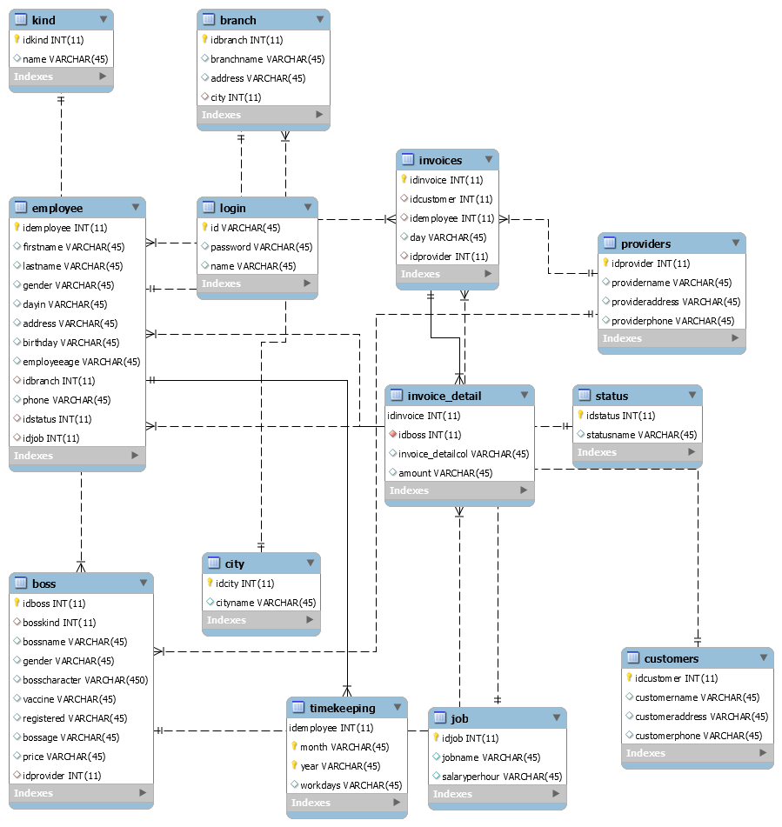

Hình 1: Sơ đồ quan hệ Database

* **Boss(thường dùng để gọi thú cưng)**: Đối tượng dữ liệu chính gồm các thuộc tính **idboss, bossname, gender, bosscharacter, vaccine, registered, bossage, price** và các thuộc tính khoá ngoại khác như **idkind, idprovider**.
* **Branch:** Đối tượng lưu trữ danh sách các chi nhánh gồm các thuộc tính chính như: **idbranch, branchname, address** và thuộc tính khoá phụ **city**.
* **City:** Đối tượng lưu trữ danh sách các thành phố gồm các thuộc tính chính: **idcity** và **cityname**.
* **Customers:** Đối tượng lưu trữ danh sách khách hàng. Gồm các thuộc tính chính: **idcustomer, customername, customeraddress**, **customerphone**.
* **Employee:** Đối tượng lưu trữ danh sách nhân viên. Gồm các thuộc tính chính: **idemployee, firstname, lastname, gender, dayin, address, birthday, employeeage, phone** cùng với các thuộc tính khoá ngoại: **idbranch, idstatus, idjob**.
* **Invoices_detail:** Đối tượng lưu trữ danh sách hoá đơn. Gồm các thuộc tính chính: **idinvoice, amount** và các thuộc tính khoá phụ: **idboss, invoice_detail**.
* **Invoices:** Đối tượng lưu trữ các chi tiết hoá đơn. Gồm các thuộc tính chính: **idinvoice, day** và các thuộc tính khoá ngoại: **idemployee, idcustomer, idprovider.**
* **Job:** Đối tượng lưu trữ các loại công việc. Gồm các thuộc tính chính: **idjob, jobname, salaryperhour**.
* **Kind:** Đối tượng lưu trữ các loại thú cưng. Gồm các thuộc tính chính: **idkind, kindname**.
* **Login:** Đối tượng lưu trữ danh sách các tài khoản admin. Gồm các thuộc tính chính: **id, password, name**.
* **Providers:** Đối tượng lưu trữ danh sách các nhà cung cấp. Gồm các thuộc tính chính như: **idprovider, providername, provideraddress, providerphone**.
* **Status:** Đối tượng lưu trữ các trạng thái công việc. Gồm các thuộc tính chính: **idstatus, statusname**.
* **Timekeeping:** Đối tượng lưu trữ các thông tin làm việc theo tháng của từng nhân viên. Gồm các thuộc tính chính**: month, year, workdays** và thuộc tính khoá ngoại: **idemployee**.

1. ***Thiết kế các Class***

Cấu trúc Folder của project được chia thành 4 Folder chính:

* **Entity**: Lưu trữ các Beans (Đối tượng) ánh xạ qua các bảng của cơ sở dữ liệu.
* **Repository**: Lưu trữ các Interface khai báo các đối tượng sử dụng thư viện JPA đê hỗ trợ các thao tác.
* **Controller:** Là nơi nhận request từ người dùng, xử lý request, xây dựng dữ liệu cho view (model) và chọn view để trả lại kết quả của cho người dùng.
  1. **Entity**

|  |  |  |
| --- | --- | --- |
| **STT** | **Tên Entity** | **Chức năng** |
| 1 | Boss | Ánh xạ qua đối tượng Boss trong cơ sở dữ liệu. |
| 2 | Branch | Ánh xạ qua đối tượng Branch trong cơ sở dữ liệu. |
| 3 | City | Ánh xạ qua đối tượng City trong cơ sở dữ liệu. |
| 4 | Customers | Ánh xạ qua đối tượng City trong cơ sở dữ liệu |
| 5 | Employee | Ánh xạ qua đối tượng Employee trong cơ sở dữ liệu |
| 6 | Invoice_detail | Ánh xạ qua đối tượng Invoice_detail trong cơ sở dữ liệu |
| 7 | Invoices | Ánh xạ qua đối tượng Invoices trong cơ sở dữ liệu |
| 8 | Job | Ánh xạ qua đối tượng Job trong cơ sở dữ liệu |
| 9 | Kind | Ánh xạ qua đối tượng Kind trong cơ sở dữ liệu |
| 10 | Login | Ánh xạ qua đối tượng Login trong cơ sở dữ liệu |
| 11 | Providers | Ánh xạ qua đối tượng Providers trong cơ sở dữ liệu |
| 12 | Status | Ánh xạ qua đối tượng Status trong cơ sở dữ liệu |
| 13 | Timekeeping | Ánh xạ qua đối tượng Timekeeping trong cơ sở dữ liệu |

Bảng 1: Folder Entity

* 1. **Reporsitory**

|  |  |  |
| --- | --- | --- |
| **STT** | **Tên Repository** | **Chức năng** |
| 1 | BossRepository | Sử dụng các chức năng hỗ trợ của JPA trên đối tượng Boss. |
| 2 | BranchRepository | Sử dụng các chức năng hỗ trợ của JPA trên đối tượng Branch. |
| 3 | CityRepository | Sử dụng các chức năng hỗ trợ của JPA trên đối tượng City. |
| 4 | CustomersRepository | Sử dụng các chức năng hỗ trợ của JPA trên đối tượng Customers. |
| 5 | EmployeeRepository | Sử dụng các chức năng hỗ trợ của JPA trên đối tượng Employee. |
| 6 | Invoice_detailRepository | Sử dụng các chức năng hỗ trợ của JPA trên đối tượng Invoice_detail. |
| 7 | InvoicesRepository | Sử dụng các chức năng hỗ trợ của JPA trên đối tượng Invoices. |
| 8 | JobRepository | Sử dụng các chức năng hỗ trợ của JPA trên đối tượng Job. |
| 9 | KindRepository | Sử dụng các chức năng hỗ trợ của JPA trên đối tượng Kind. |
| 10 | LoginRepository | Sử dụng các chức năng hỗ trợ của JPA trên đối tượng Login. |
| 11 | ProvidersRepository | Sử dụng các chức năng hỗ trợ của JPA trên đối tượng Providers. |
| 12 | StatusRepository | Sử dụng các chức năng hỗ trợ của JPA trên đối tượng Status. |
| 13 | TimekeepingRepository | Sử dụng các chức năng hỗ trợ của JPA trên đối tượng Timekeeping. |

Bảng 2: Folder Repository

* 1. **Controllers**

|  |  |  |
| --- | --- | --- |
| **STT** | **Tên Controller** | **Chức năng** |
| 1 | BossController | Thao tác với các trang liên quan đến phần Boss. |
| 2 | BranchController | Thao tác với các trang liên quan đến phần Branch. |
| 3 | CityController | Thao tác với các trang liên quan đến phần City |
| 4 | CustomersController | Thao tác với các trang liên quan đến phần Customers |
| 5 | EmployeeController | Thao tác với các trang liên quan đến phần Employee |
| 6 | KindController | Thao tác với các trang liên quan đến phần Kind |
| 7 | LoginController | Thao tác với các trang liên quan đến phần Login |
| 8 | ProvidersController | Thao tác với các trang liên quan đến phần Providers |

Bảng 3: Folder Controller

1. ***Thiết kế các trang của Website***

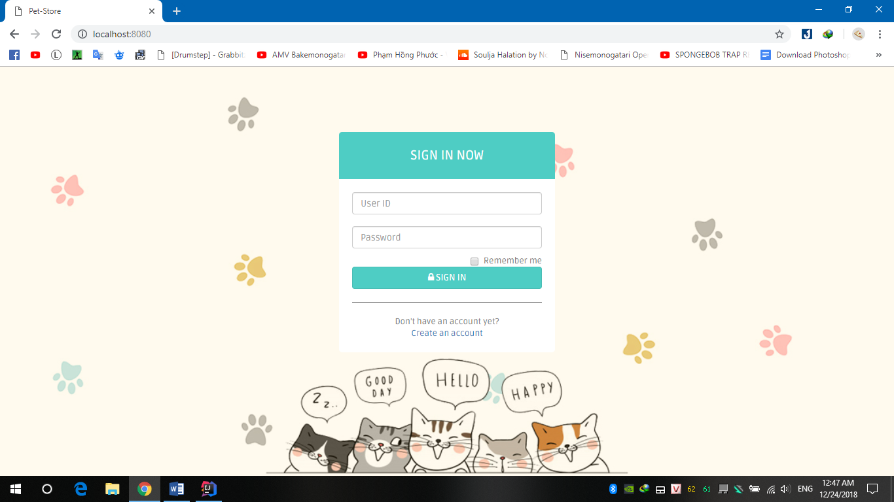

Hình 2: Trang đăng nhập của website

* Sau khi gõ ID và Password và ấn Enter hoặc Sign In thì chúng ta sẽ được chuyển hướng sang trang admin nếu đúng tài khoản và mật khẩu.

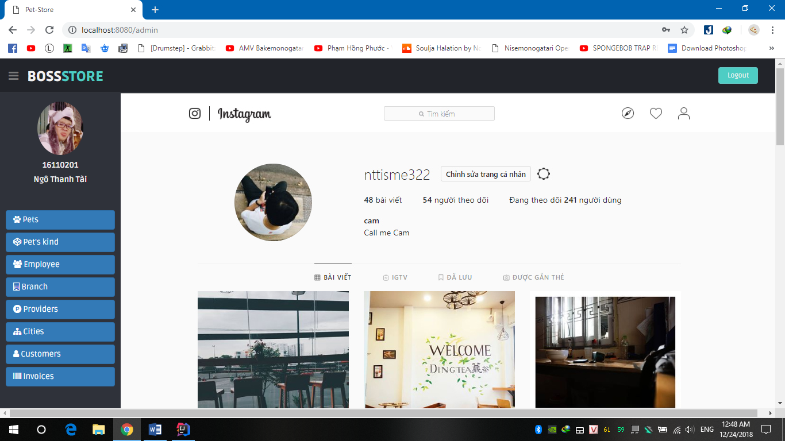

Hình 3: Trang admin của website.

* Tại trang này chúng ta có thể thao tác với các chức năng của website ở thanh công cụ bên trái hoặc có thể đăng xuất nếu muốn.

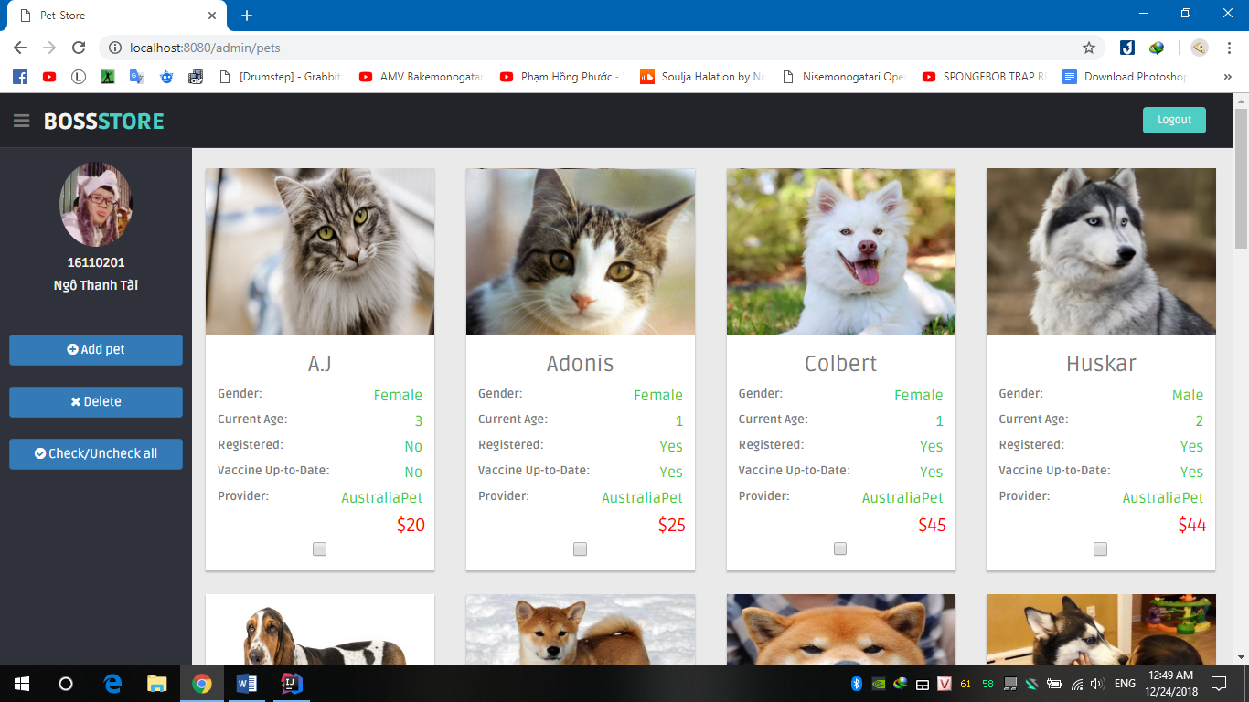

Hình 4: Trang quản lý thú cưng.

* Chúng ta có thể thực hiện các thao tác cơ bản với các thú cưng như thêm, xoá, sửa thông tin tại trang này hoặc trở về trang admin nếu muốn.

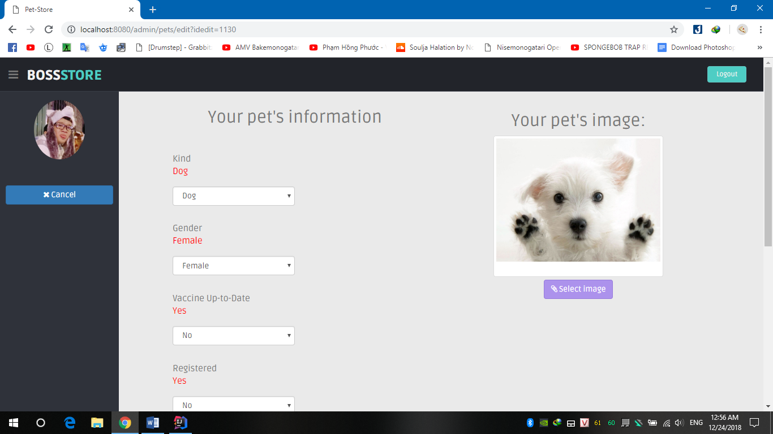

Hình 5: Trang chỉnh sửa thông tin thú cưng.

* Sau khi thay đổi thông tin của thú cưng ta ấn nút save thì mọi thông tin sẽ được thay đổi ngay sau đó và trở lại trang quản lý thú cưng.

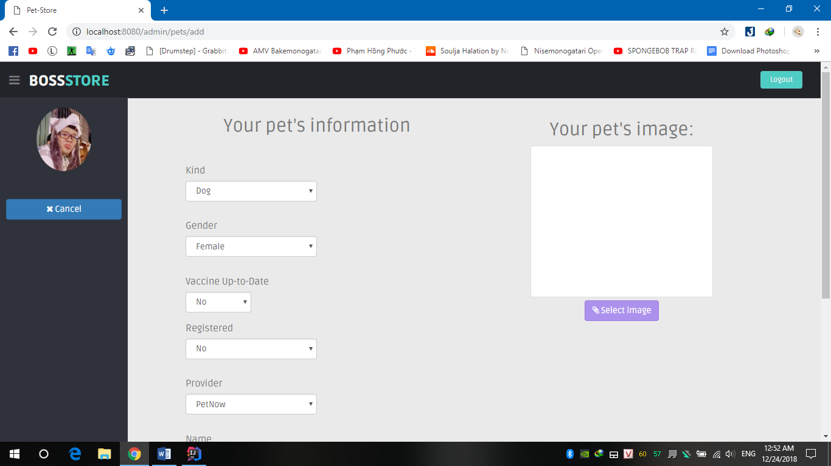

Hình 6: Trang thêm thú cưng.

* Sau khi nhập đầy đủ thông tin, ta nhấn nút save và mọi thông tin sẽ được tạo mới sau đó trả về trang quản lý thú cưng.

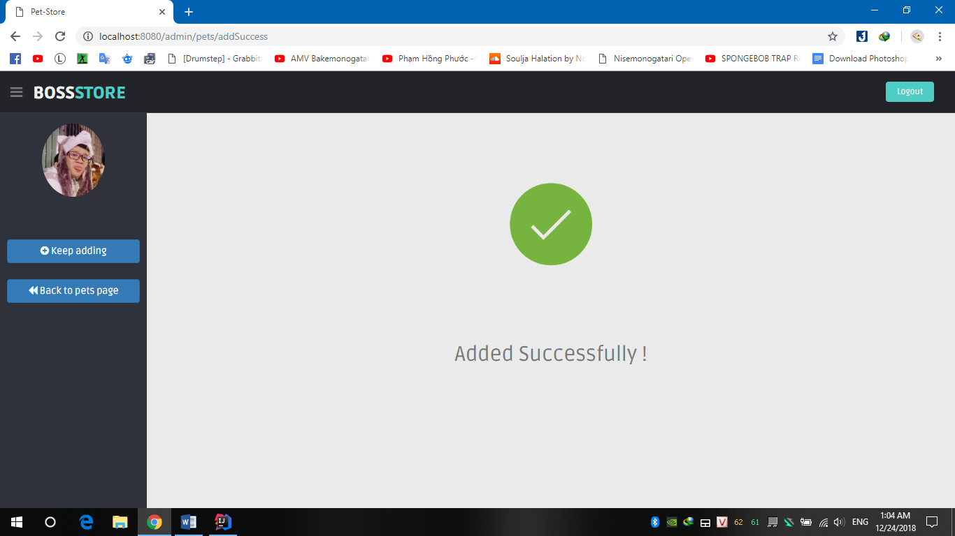

Hình 7: Trang thêm thành công thú cưng.

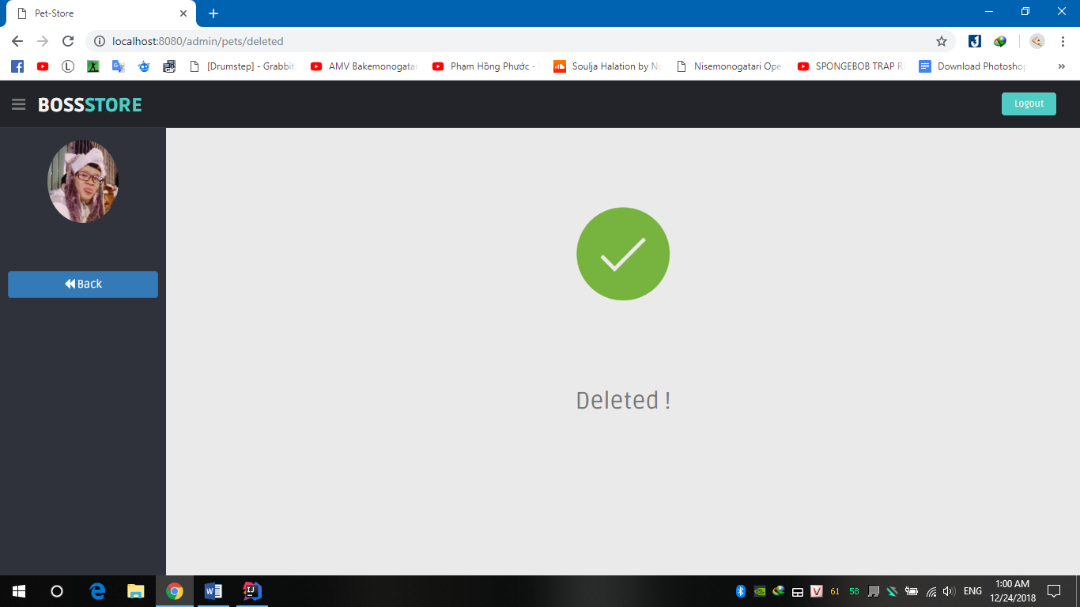

Hình 8: Trang xoá thành công thú cưng.

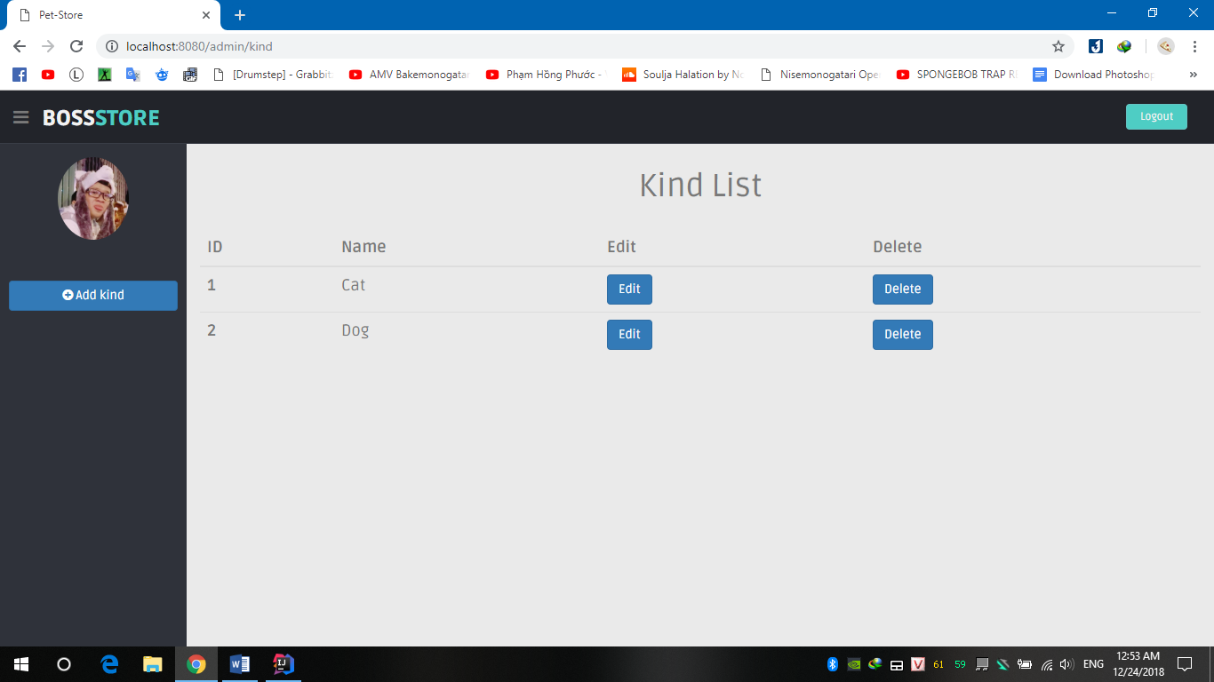

Hình 9: Trang quản lý các loại thú cưng.

* Trang hiển thị danh sách các loại thú cưng đang hiện có.
* Có thể thêm vào nếu muốn.

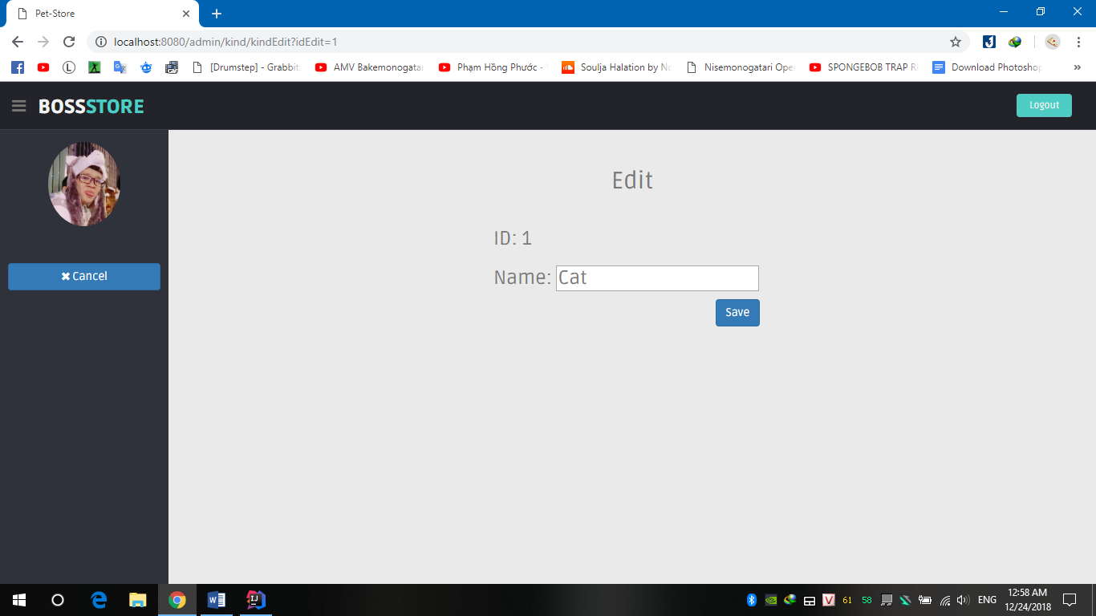

Hình 10: Trang chỉnh sửa thông tin loại thú cưng.

* Sau khi điền thông tin và nhấn nút save chúng ta sẽ trở lại trang quản lý loại thú cưng.

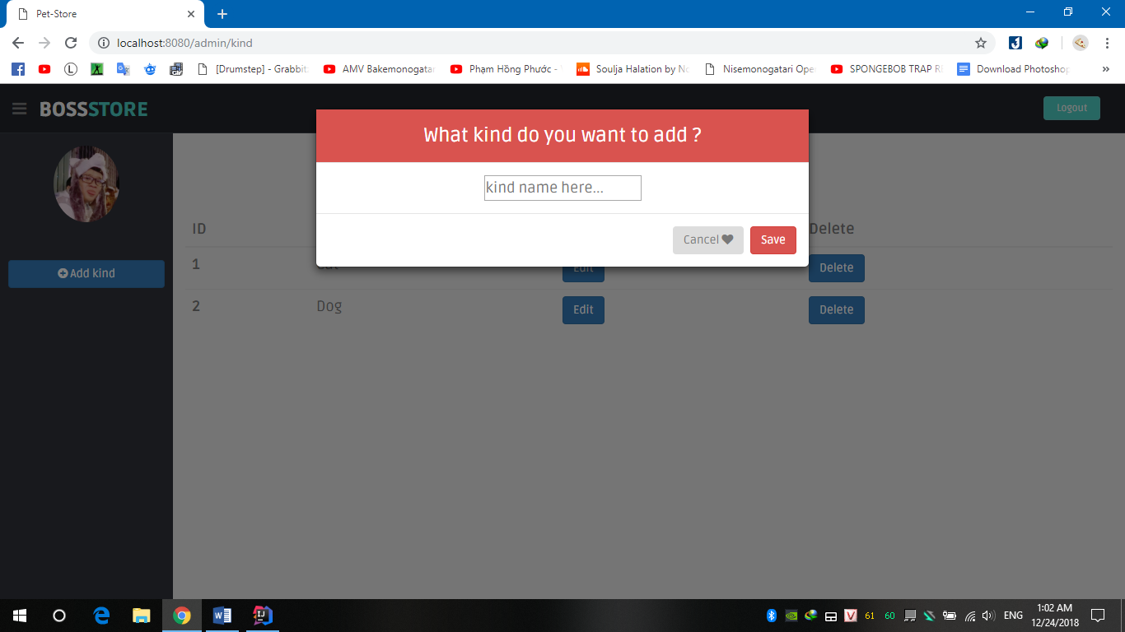

Hình 11: Trang thêm loại thú cưng.

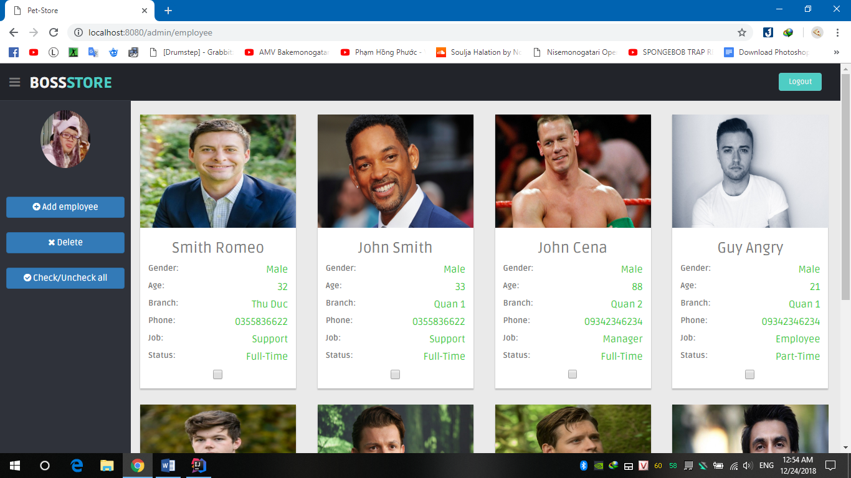

Hình 12: Trang quản lý nhân viên.

* Trang hiển thị danh sách nhân viên dưới dạng card.
* Ta có thể thực hiện các thao tác cơ bản như thêm, xoá, chỉnh sửa thông tin nhân viên tại trang này.

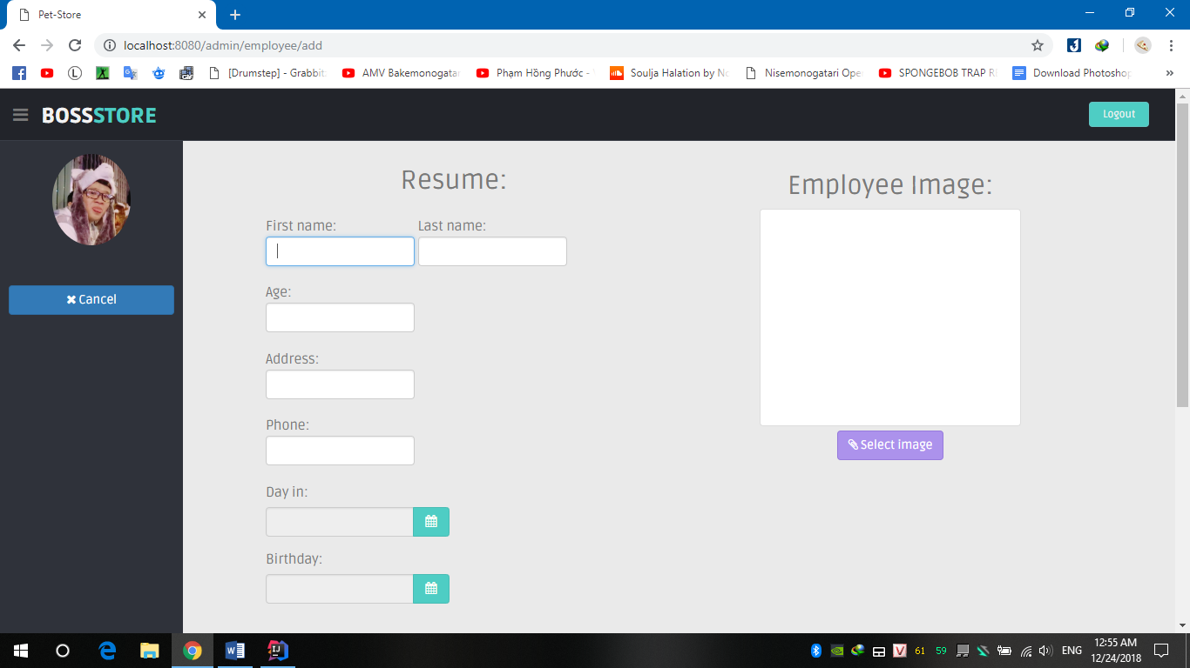

Hình 13: Trang thêm nhân viên.

* Sau khi nhập đầy đủ thông tin nhân viên và nhấn nút save thì một nhân viên mới sẽ được thêm vào danh sách sau đó trả về trang quản lý nhân viên.

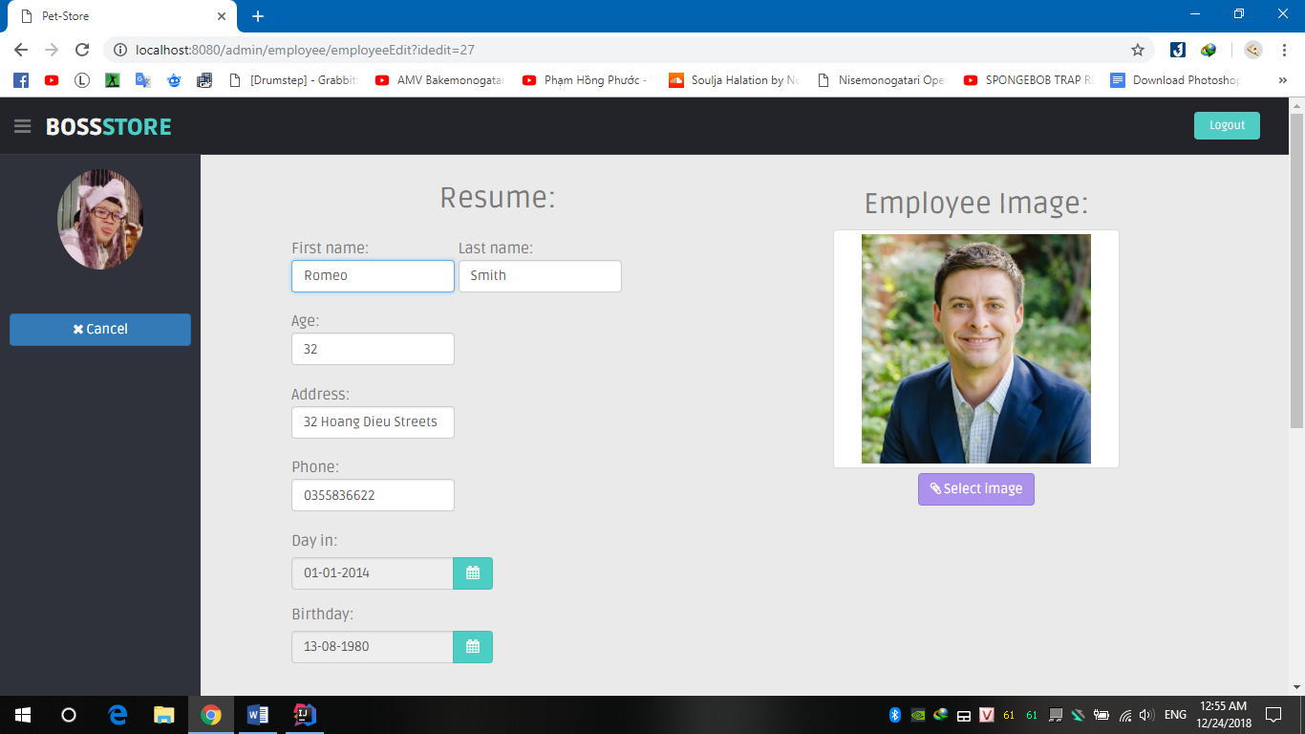

Hình 14: Trang chỉnh sửa thông tin nhân viên.

* Sau khi thay đổi thông tin nhân viên và nhấn nút save, ta sẽ trở về trang quản lý nhân viên.

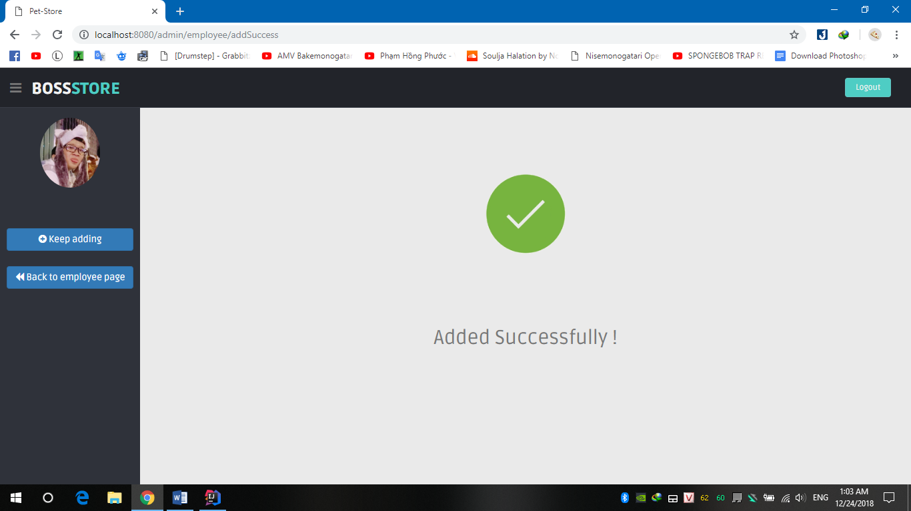

Hình 15: Trang thêm thành công nhân viên.

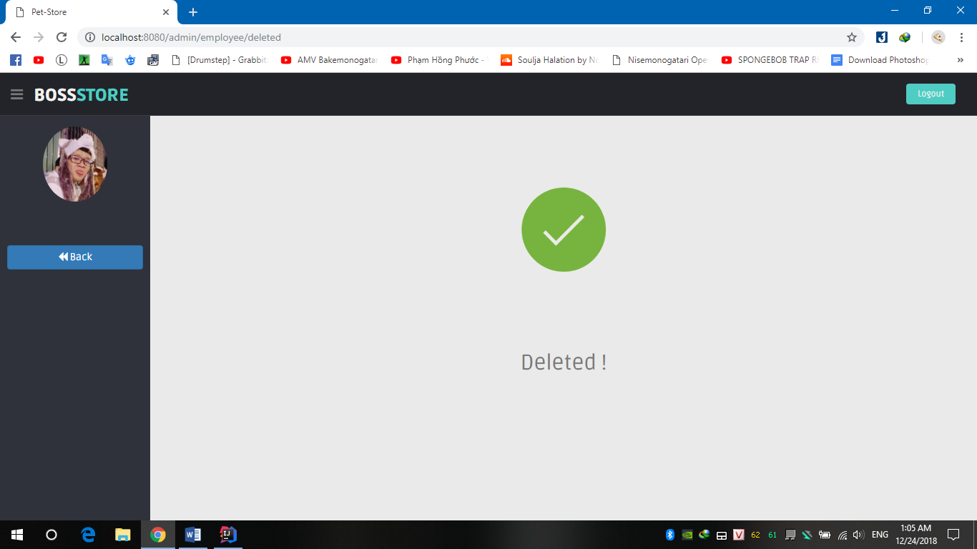

Hình 16: Trang xoá thành công nhân viên.

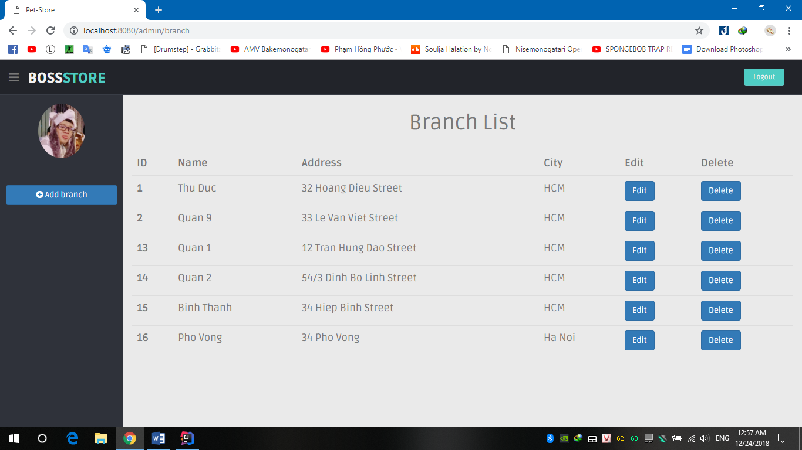

Hình 17: Trang quản lý chi nhánh.

* Trang hiển thị danh sách các chi nhánh hiện có và cung cấp các chức năng cơ bản như thêm, xoá, chỉnh sửa thông tin của chi nhánh.

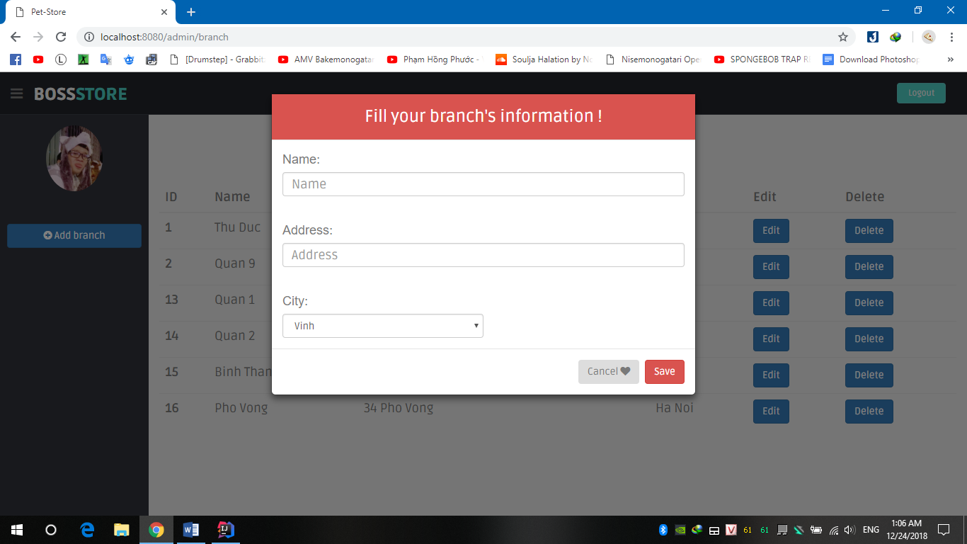

Hình 18: Trang thêm chi nhánh.

* Sau khi nhấn nút save thì một chi nhánh mới sẽ được tạo và trả về trang quản lý chi nhánh.
* Nhất nút Cancel để huỷ bỏ thao tác.

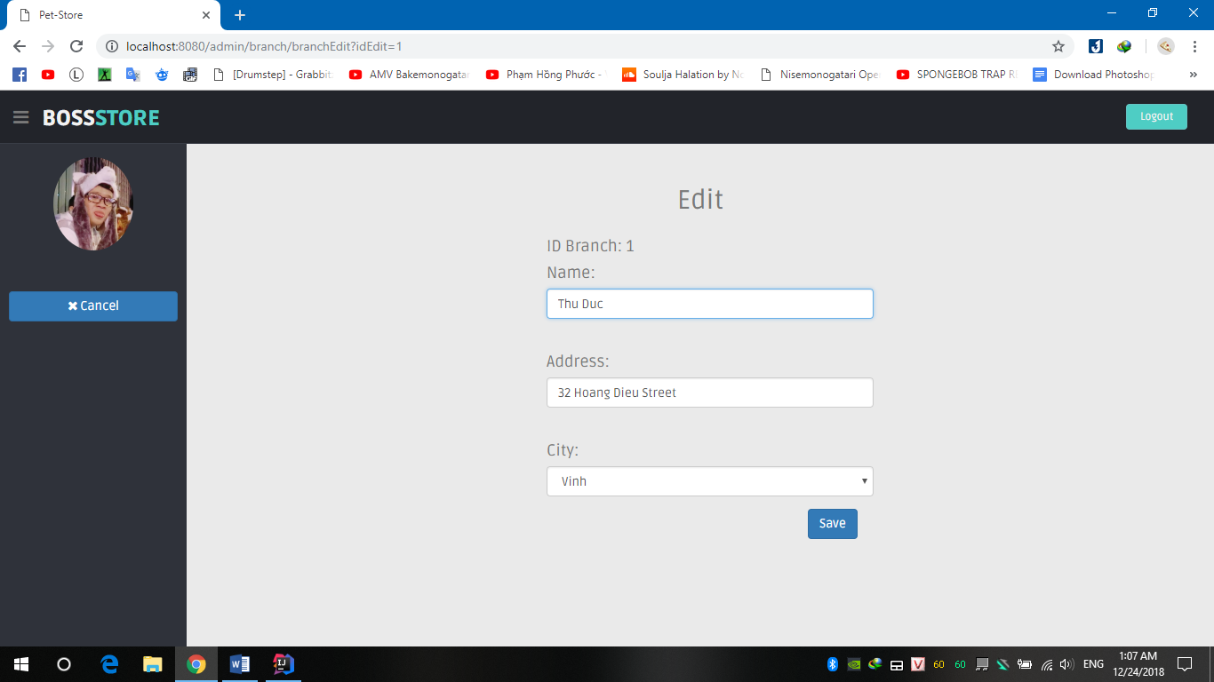

Hình 19: Trang chỉnh sửa thông tin chi nhánh.

* Sau khi nhấn nút save thì ta sẽ trở về trang quản lý chi nhánh.

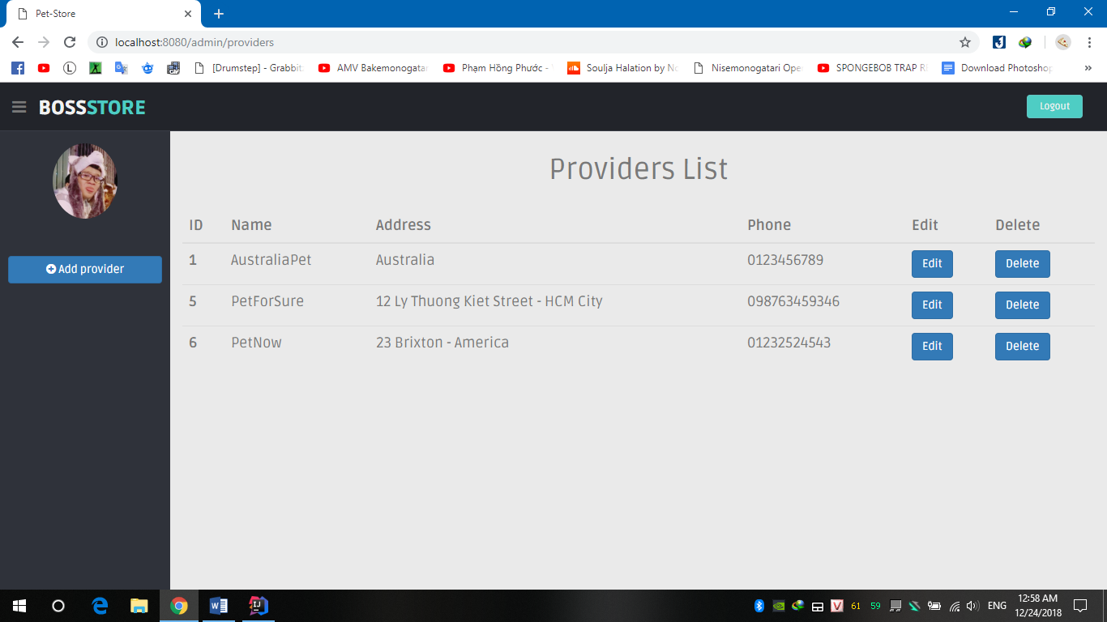

Hình 20: Trang quản lý nhà cung cấp.

* Trang hiển thị danh sách các nhà cung cấp hiện có cùng với các chức năng cơ bản như thêm, xoá, chỉnh sửa thông tin nhà cung cấp.

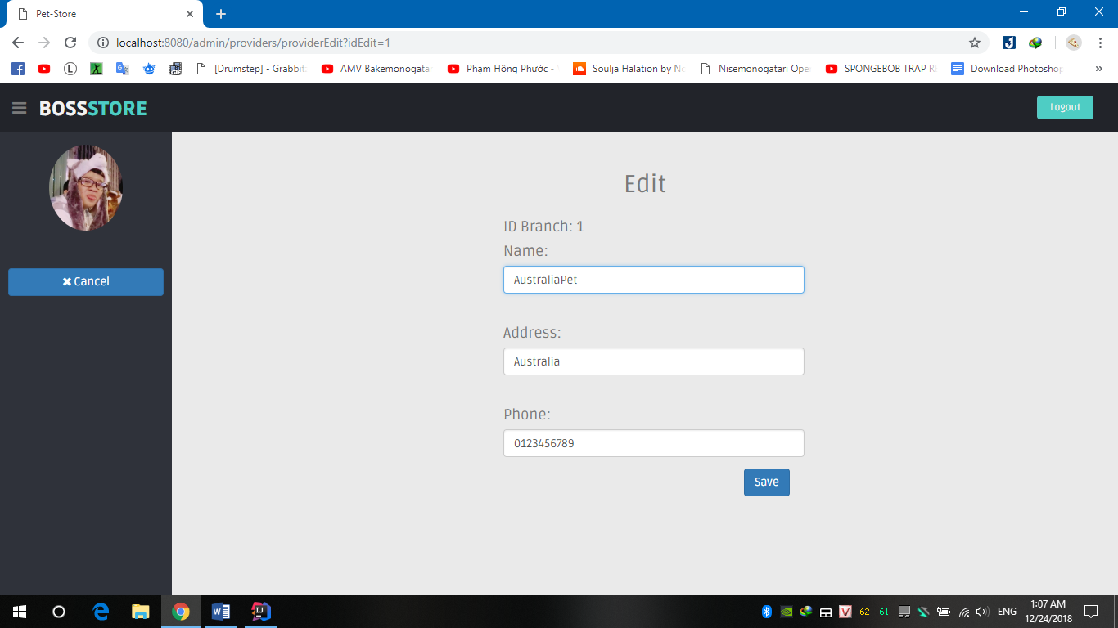

Hình 21: Trang chỉnh sửa thông tin nhà cung cấp.

* Sau khi nhấn nút save thì một nhà cung cấp sẽ được thay đổi thông tin và trả về trang quản lý nhà cung cấp.

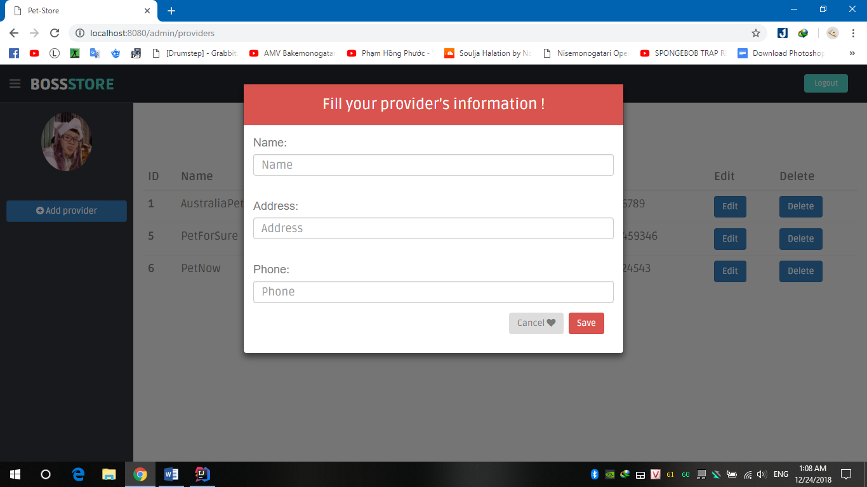

Hình 22: Trang thêm nhà cung cấp.

* Sau khi nhập thông tin nhà cung cấp mới và nhấn nút save thì một nhà cung cấp mới sẽ được tạo và trả về trang quản lý nhà cung cấp.

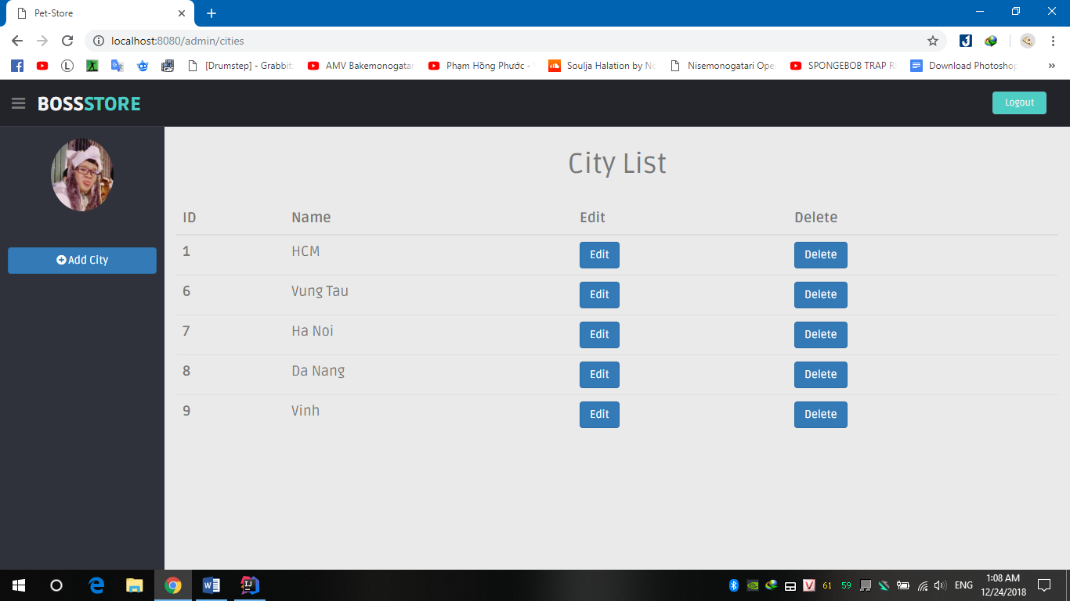

Hình 23: Trang quản lý thành phố.

* Trang hiển thị các thành phố và các chức năng cơ bản như thêm, xoá, chỉnh sửa thông tin thành phố.

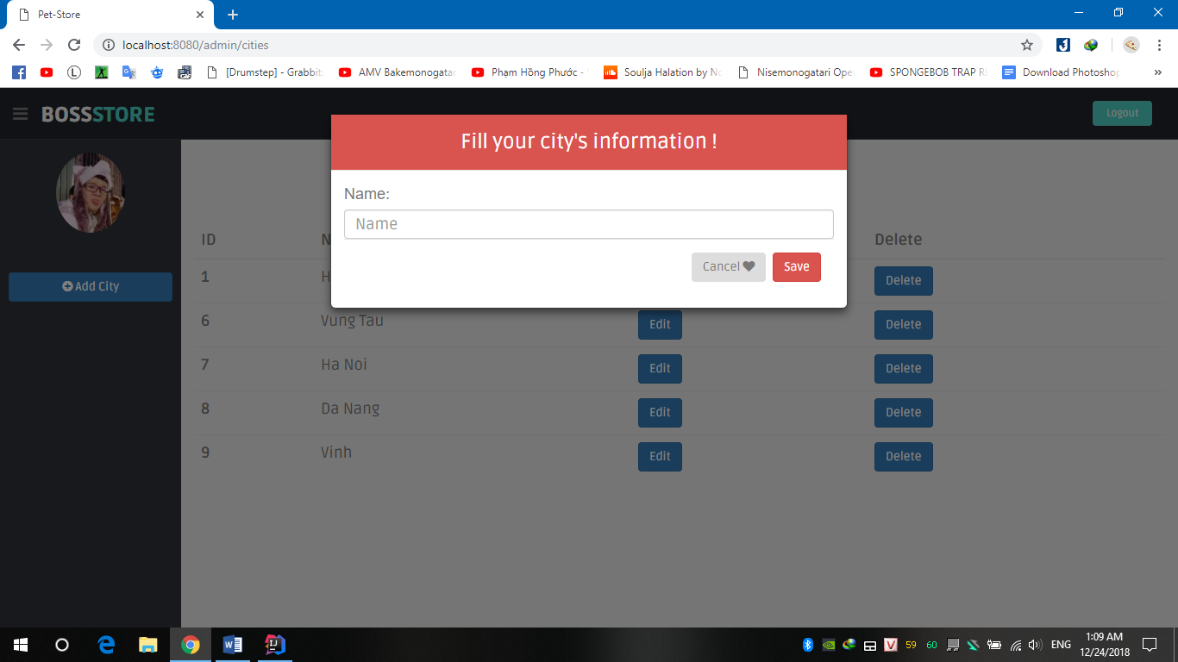

Hình 24: Trang thêm thành phố.

* Sau khi nhập tên thành phố và nhấn nút save thì một thành phố mới sẽ được tạo và trả về trang quản lý thành phố.

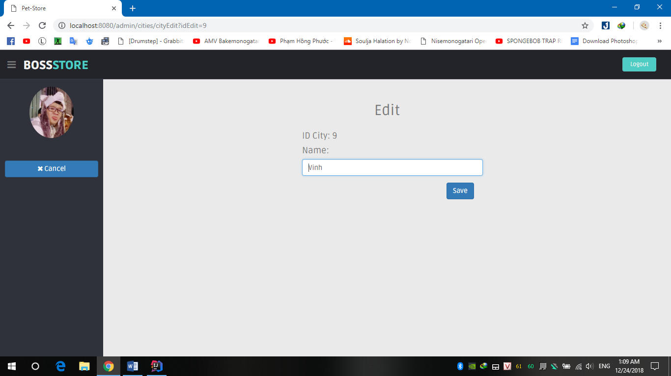

Hình 25: Trang chỉnh sửa thông tin thành phố.

* Sau khi nhập thông tin mới và nhấn nút save thì thành phố đó sẽ được thay đổi thông tin và trả về trang quản lý thành phố.

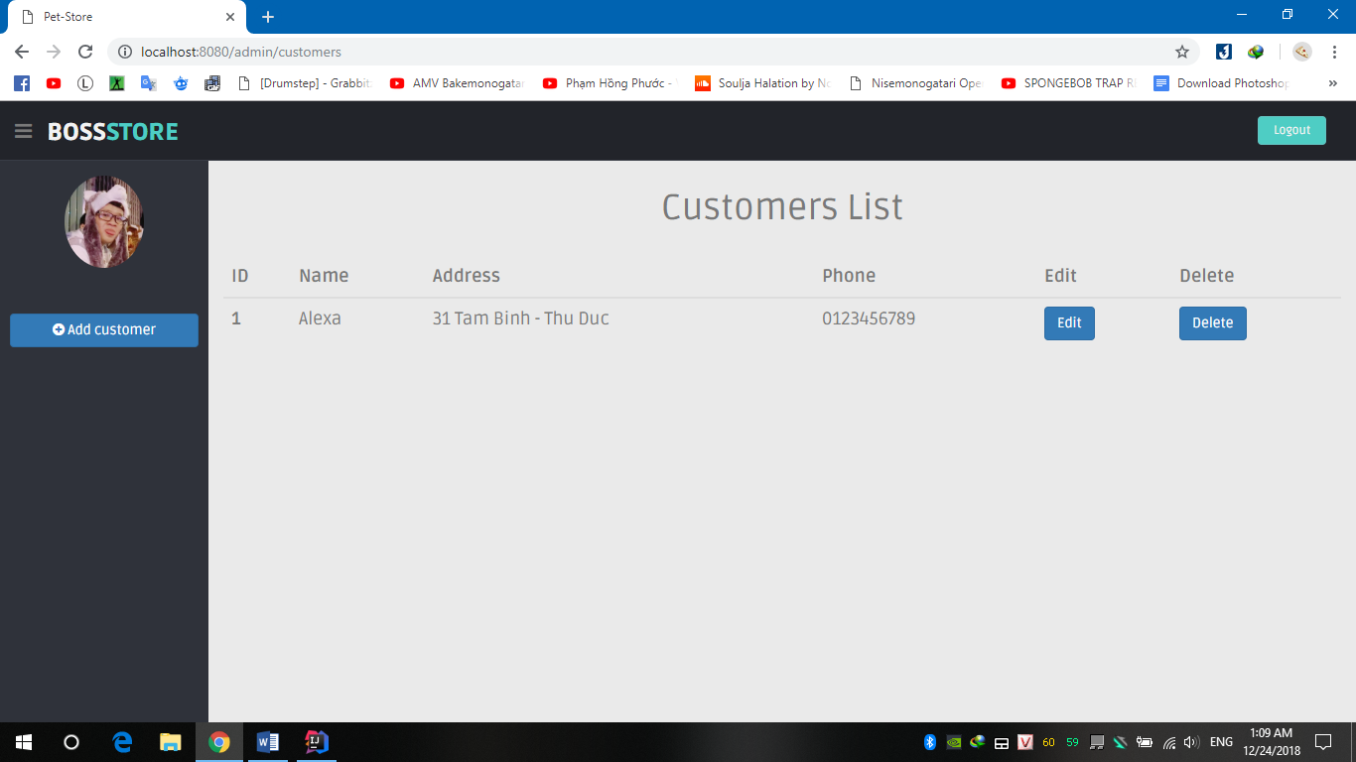

Hình 26: Trang quản lý khách hàng.

* Trang hiển thị danh sách các khách hàng và các chức năng cơ bản như thêm, xoá, chỉnh sửa thông tin khách hàng.

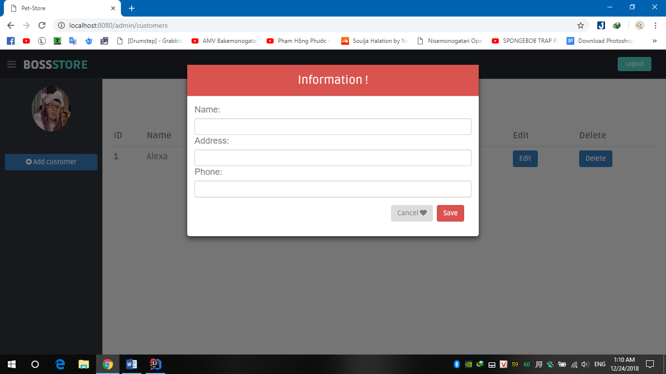

Hình 27: Trang thêm khách hàng.

* Sau khi điền thông tin và nhấn nút save thì một khách hàng mới sẽ được tạo và trả về trang quản lý khách hàng.

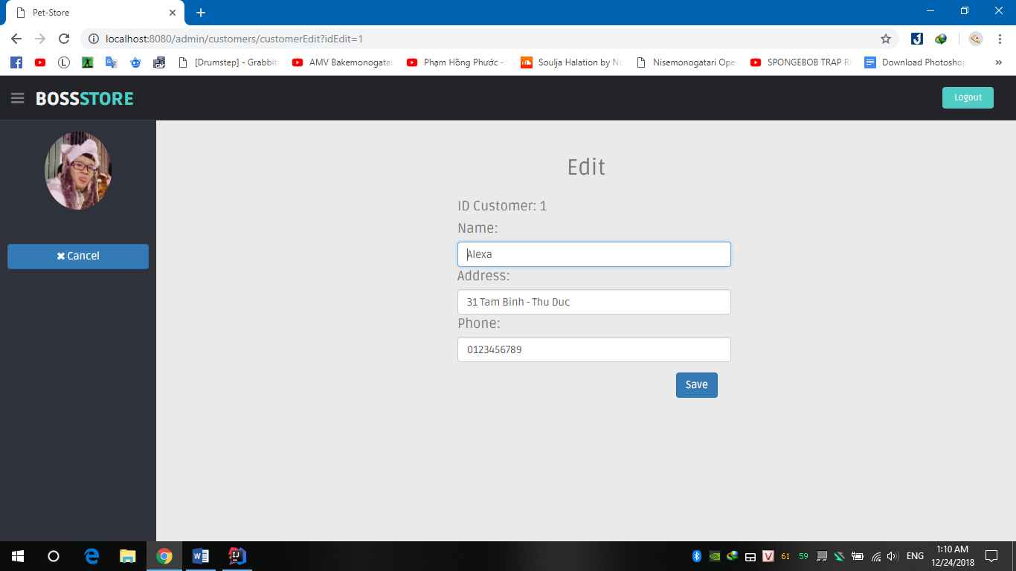

Hình 28: Trang chỉnh sửa thông tin khách hàng.

* Sau khi thay đổi thông tin và nhấn nút save thì thông tin khách hàng sẽ được thay đổi và trả về trang quản lý khách hàng.

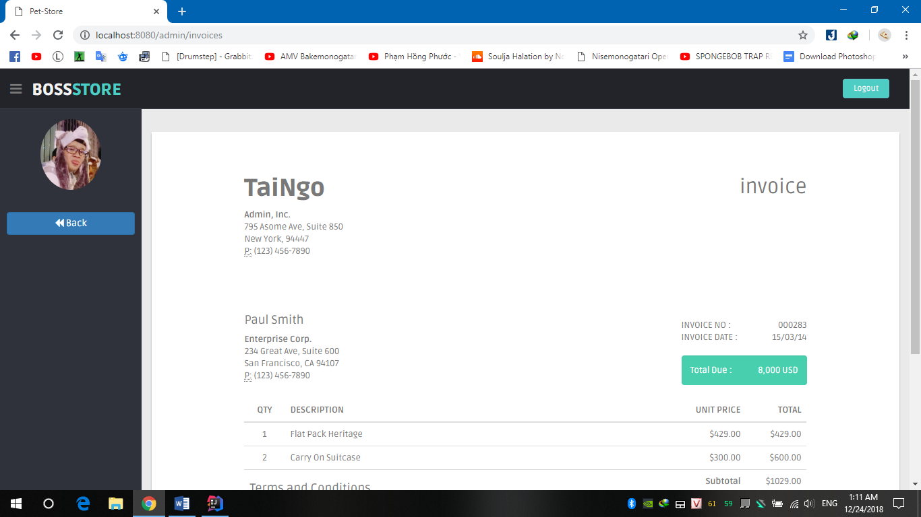

Hình 29: Trang xem hoá đơn.

1. ***Đánh giá project***
   1. ***Ưu điểm:***

* Giao diện thân thiện, gẫn gũi với người sử dụng.
* Các tính năng được thiết kế rõ ràng, phù hợp với yêu cầu đề ra.
* Có khá đầy đủ các chức năng cần có để quản lí.
  1. ***Khuyết điểm***
* Ràng buộc giữa các bảng nên được thiết lập cụ thể hơn.
* Dữ liệu còn khá ít nên chưa thể kiểm tra tốc độ thật sự khi tải dữ liệu lên trang Web.
* Code viết còn chưa được thực sự clean (sạch).
* Trang xem hoá đơn chưa hoàn thiện.
* Chưa hoàn thiện được bước tính lương cho nhân viên.

1. ***Tài liệu tham khảo***

* <https://stackoverflow.com>
* <https://www.w3schools.com>
* <https://www.youtube.com/>
* <https://www.google.com/>